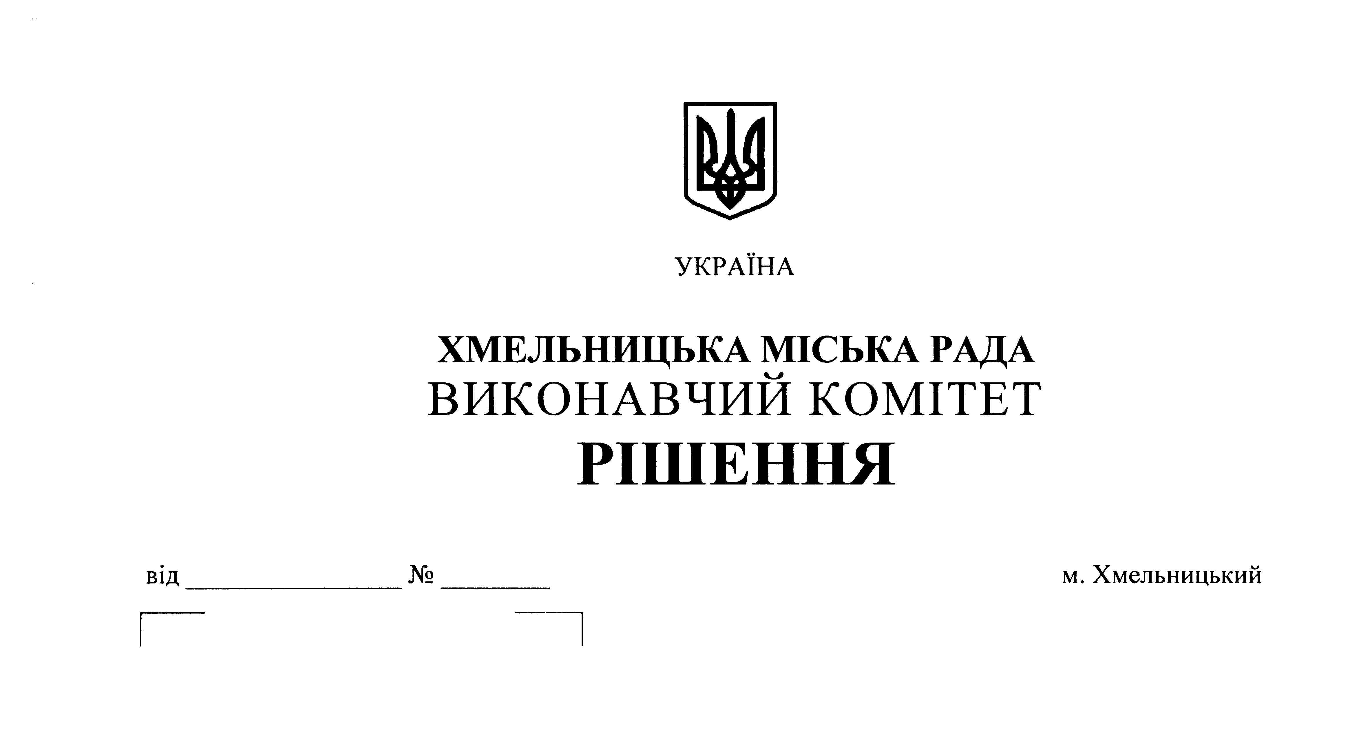

Про внесення на розгляд сесії
міської ради пропозиції про
внесення змін до рішення
сорок другої сесії міської ради
від 17.09.2014р. №9

Розглянувши клопотання управління праці та соціального захисту населення Хмельницької міської ради, керуючись ст.52 Закону України “Про місцеве самоврядування в Україні”, Законом України «Про житлово-комунальні послуги», Законом України «Про особливості державної політики із забезпечення державного суверенітету України на тимчасово окупованих територіях у Донецькій та Луганській областях» виконавчий комітет міської ради

ВИРІШИВ:

1. Внести на розгляд сесії міської ради пропозицію про внесення змін до рішення сорок другої сесії міської ради від 17.09.2014р. № 9 “Про встановлення соціальних гарантій учасникам антитерористичної операції, членам їх сімей та членам сімей загиблих під час участі в антитерористичній операції, учасникам Революції Гідності, які отримали ушкодження здоров’я, факт участі яких встановлено Міжвідомчою комісією з питань встановлення факту участі осіб у Революції Гідності, членам сімей загиблих під час участі в Революції Гідності та сімей, які переміщені з тимчасово окупованої території та районів проведення антитерористичної операції”, а саме:
1.1. пункт 1.2. рішення викласти в новій редакції:
«1.2. Порядок надання пільги на житлову послугу учасникам антитерористичної операції, учасникам операції об’єднаних сил, бійцям – добровольцям, членам сімей загиблих (померлих) під час участі в антитерористичній операції або операції об’єднаних сил – мешканцям м. Хмельницького, згідно з додатком 2.»
1.2. виклавши додаток 2 до рішення в новій редакції (додається);
2. Контроль за виконанням рішення покласти на управління праці та соціального захисту населення Хмельницької міської ради.

Міський голова О. Симчишин

Додаток
до рішення виконавчого комітету
№ 770 від 27.09.2018р.

Порядок
надання пільги на житлову послугу учасникам антитерористичної операції, учасникам операції об’єднаних сил, бійцям – добровольцям, членам сімей загиблих ( померлих) під час участі в антитерористичній операції або операції об’єднаних сил – мешканцям м. Хмельницького

1. Порядок встановлює механізм надання пільги на житлову послугу, а саме послугу з управління багатоквартирним будинком та оплату витрат на управління багатоквартирним будинком, в якому створено об’єднання співвласників багатоквартирного будинку, житлово-будівельний (житловий) кооператив, учасникам антитерористичної операції (надалі учасник АТО), учасникам операції об’єднаних сил (надалі учасник ООС), бійцям – добровольцям, членам сімей загиблих (померлих) під час участі в АТО, членам сімей загиблих (померлих) під час участі в ООС.
2. Рішення про надання пільги на житлову послугу приймається комісією з питань надання населенню субсидій та відшкодування витрат на оплату житлово-комунальних послуг, склад якої затверджений виконавчим комітетом Хмельницької міської ради, та відшкодовується з дати, встановленої комісією.
3. Право на пільгу на житлову послугу мають:
3.1. учасники АТО за місцем реєстрації у м. Хмельницькому;
3.2. учасники ООС за місцем реєстрації у м. Хмельницькому;
3.3. бійці – добровольці, за місцем реєстрації у м. Хмельницькому;
3.4. члени сімей загиблих під час участі в АТО за місцем реєстрації у м. Хмельницькому;
3.5. члени сімей загиблих під час участі в ООС за місцем реєстрації у м. Хмельницькому;
3.6. члени сімей померлих внаслідок поранення, контузії чи каліцтва, отриманих під час участі в АТО за місцем реєстрації у м. Хмельницькому;
3.6. члени сімей померлих внаслідок поранення, контузії чи каліцтва, отриманих під час участі в ООС за місцем реєстрації у м. Хмельницькому.
4. До членів сім’ї загиблих ( померлих) учасників АТО (або ООС) належать: дружина (чоловік), неповнолітні діти (до 18 років).
До членів сім’ї загиблих (померлих) під час участі в АТО (або ООС), які не перебували у шлюбі, належать: мати (батько), діти.
5. Право на пільгу на житлову послугу, відповідно до Положення, надаватиметься лише на одне житлове приміщення/будинок за місцем реєстрації.
6. Якщо серед зареєстрованих у житловому приміщенні/будинку є особи, які мають право на пільги, передбачені законодавством України та місцевими нормативно-правовими документами, і користуються ними, сума, яка підлягає відшкодуванню, згідно з цим Положенням, визначається з врахуванням наявних пільг.
7. Для вирішення питання про надання пільги на житлову послугу учасник АТО, учасник ООС, боєць – доброволець, або один з членів сім’ї звертається із заявою на ім’я міського голови у відділ роботи із зверненнями громадян Хмельницької міської ради.
8. Для розгляду питання про надання пільги на житлову послугу до заяви додаються:
8.1. копія паспорта (1, 2, 11, 12 сторінки);
8.2. копія ідентифікаційного номера (крім осіб, які через свої релігійні переконання відмовились від прийняття реєстраційного номера облікової картки платника податків та повідомили про це відповідний орган державної податкової служби і мають відмітку у паспорті);
8.3. довідка про склад зареєстрованих у житловому приміщенні (будинку) осіб;
8.4. для учасників АТО - довідка (або копія довідки), видана та скріплена печаткою уповноважених органів (зокрема Міністерства оборони України (військовими комісаріатами, військовими частинами тощо), Міністерства внутрішніх справ України, Служби безпеки України, Державної прикордонної служби України, Національної гвардії України, Державної служби України з надзвичайних ситуацій тощо або їх територіальними органами про участь в антитерористичній операції, або витяги із наказів (військової частини, Антитерористичного центру при СБУ, Міністерства внутрішніх справ України, Служби безпеки України, Державної прикордонної служби України, Національної гвардії України, Державної служби України з надзвичайних ситуацій тощо або їх територіальних органів) про залучення до проведення антитерористичної операції, або довідка (або копія довідки) про безпосередню участь особи в антитерористичній операції, забезпеченні її проведення і захисті незалежності, суверенітету та територіальної цілісності України (додаток 1 до Постанови КМУ від 20.08.2014р. №413);
для учасників ООС - довідка (або копія довідки) про участь особи у здійсненні заходів із забезпечення національної безпеки і оборони, відсічі і стримування збройної агресії Російської Федерації в Донецькій та Луганській областях, забезпеченні їх здійснення (додаток 4 до Постанови КМУ від 20.08.2014р. №413), або витяги з наказів Генерального штабу Збройних Сил України про залучення до здійснення заходів із забезпечення національної безпеки і оборони, відсічі і стримування збройної агресії Російської Федерації в Донецькій та Луганській областях;
для бійців-добровольців - копія посвідчення бійця-добровольця.
8.5. копія свідоцтва про шлюб (при потребі);
8.6. копія свідоцтва про народження (при потребі);
8.7. копія свідоцтва про смерть (для членів сім’ї загиблих, померлих);
9. Відшкодування коштів організаціям за надану пільгу на житлову послугу учасникам АТО, учасникам ООС, бійцям – добровольцям, членам сімей загиблих (померлих) під час участі в АТО, членам сімей загиблих (померлих) під час участі в ООС, проводить управління праці та соціального захисту населення Хмельницької міської ради згідно цього Положення, за рахунок міського бюджету, на підставі актів та розрахунків наданих організаціями, що надають послуги.
10. Управління праці та соціального захисту населення щомісячно до 10 числа отримує від організацій – надавачів житлової послуги розрахунки, що містять список осіб та розмір нарахованої суми, що підлягає відшкодуванню, за попередній місяць /форма №2,8-пільга/, а також акт звіряння розрахунків за надані відшкодування /форма №3-пільга/.
11. Управління проводить звірку відповідно до наданих документів, та до 20 числа здійснює реєстрацію фінансових та бюджетних зобов’язань в органах Державної казначейської служби України.
12. При надходженні фінансування, управління праці та соціального захисту населення, проводить відшкодування коштів за надану житлову пільгу на розрахункові рахунки організаціям – надавачам послуг.
13. Одержувачі коштів за надану житлову пільгу зобов’язані повідомляти управління праці та соціального захисту населення про зміну всіх обставин, що впливають на виплату коштів. Суми, виплачені надміру, у результаті подання документів із свідомо неправдивими відомостями, неподання відомостей про зміни у складі сім’ї, приховування обставин, що впливають на виплату, стягуються відповідно до закону.

Керуючий справами
виконавчого комітету Ю. Сабій

Секретар міської ради М. Кривак

Начальник управління праці та
соціального захисту населення С. Воронецький

